ЧЕЛЯБИНСКАЯ ОБЛАСТЬ

АДМИНИСТРАЦИЯ
ЗЛАТОУСТОВСКОГО ГОРОДСКОГО ОКРУГА
РАСПОРЯЖЕНИЕ

23.01.2026 г. | № | 250-р/АДМ
г.Златоуст
Об отказе в предоставлении разрешения на условно разрешенный вид использования земельного участка

С учетом результатов проведения публичных слушаний от 28.10.2025г., рекомендаций комиссии по отдельным вопросам землепользования
на территории Златоустовского городского округа от 21.11.2025 г. (протокол
№ 21), руководствуясь статьей 39 Градостроительного кодекса Российской Федерации:
1. Отказать Козлову Е.А. в предоставлении разрешения на условно разрешенный вид использования земельного участка «ведение личного подсобного хозяйства (приусадебный земельный участок)» площадью
559 кв. метров, расположенного по адресному ориентиру: Челябинская область, г. Златоуст, ул. Береговая Ветлужская, севернее земельного участка 74:25:0302506:49 (территориальная зона Ж3 – зона застройки среднеэтажными жилыми домами) в соответствии с прилагаемой схемой (приложение).
В соответствии с пунктом 6 статьи 11.9 Земельного кодекса Российской Федерации образование земельных участков не должно приводить
к вклиниванию, вкрапливанию, изломанности границ, чересполосице, невозможности размещения объектов недвижимости и другим препятствующим рациональному использованию и охране земель недостаткам, а также нарушать требования, установленные Земельным кодексом Российской Федерации, другими федеральными законами.
С учетом расположения в границах земельного участка напорного коллектора канализации диаметром 250 мм., а также минимальных расстояний от сетей водоотведения в соответствии с таблицей 12.5 «СП 42.13330.2016. Свод правил. Градостроительство. Планировка и застройка городских
и сельских поселений. (Актуализированная редакция СНиП 2.07.01-89*)» рациональное использование земельного участка в соответствии с прилагаемой схемой невозможно.
2. Пресс-службе Администрации Златоустовского городского округа (Семёнова А.Г.) опубликовать настоящее распоряжение в газете «Златоустовский рабочий» и разместить на официальном сайте Златоустовского городского округа в сети «Интернет».
3. Организацию выполнения настоящего распоряжения возложить
на председателя Комитета по управлению имуществом Златоустовского городского округа Турову Е.В.
4. Контроль за выполнением настоящего распоряжения возложить
на первого заместителя Главы Златоустовского городского округа
Мусабаева О.Р.
Глава  Златоустовского городского округа | 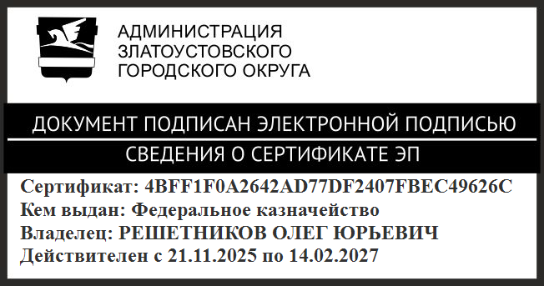 | О.Ю. Решетников

ПРИЛОЖЕНИЕ
Утверждено
распоряжением Администрации
Златоустовского городского округа
от 23.01.2026 г. № 250-р/АДМ

